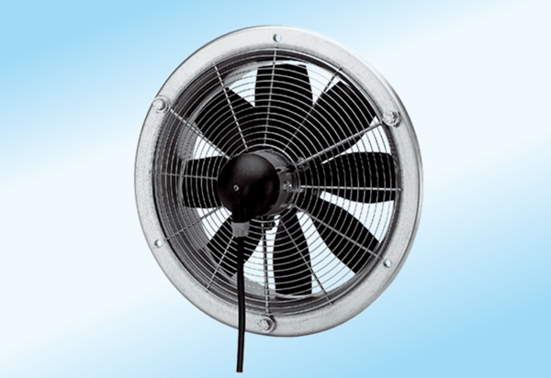Aksijalni zidni ventilator DZS 40/4 A-ExJedinica za pakiranje: 1 komAsortiman: C
Broj artikla: 0094.0112Proizvođač: MAICO

